实践练习3
注意：本实践练习共包含2个任务，请按要求编写代码并上传到moodle平台-形成性考核模块中对应章节的实践练习中。

任务1——制作非缘勿扰页面特效
训练要点
➢ 使用属性选择器选取元素。
➢ 使用css( )方法或addClass( )方法为元素添加样式。
需求说明
在如图5.23所示的非缘勿扰页面的基础上，使用属性选择器按要求完成如下效果。
（1）单击标题“非缘勿扰”，<dd>元素中有id属性的<span>的文本（主演、导演、标签、剧情）颜色值设置为#ff0099，字体加粗显示。
（2）单击文本“导演”，文本“赖水清”加粗显示。
（3）单击文本“标签”，其后的文本“苏有朋”和“2013”的背景颜色变为#e0f8ea，字体颜色变为#10a14b，文字与背景上下边缘间距变为2px，左右边缘边距变为8px。
（4）单击“收藏”，弹出对话框，显示提示信息“您已收藏成功！”。
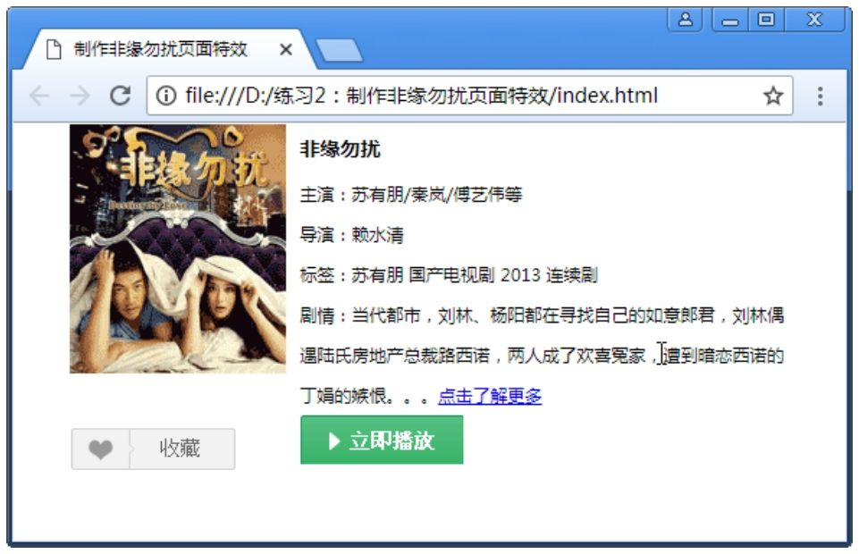
图5.23 非缘勿扰页面
实现思路及关键代码
（1）在新建的HTML文档中引入jQuery库。
（2）使用$(document).ready( )创建文档加载事件。
（3）按要求使用$( )选取所需元素。
（4）为获取的元素添加单击事件，并为事件添加处理事件的方法。
（5）使用css( )方法或addClass( )方法为选取的元素添加CSS样式，当使用addClass( )方法添加样式时，该样式写在样式表文件中。
参考解决方案
$(document).ready(function(){
// 省略部分代码
$("img[alt= 收藏本片]").click(function(){
alert(" 您已收藏成功！");
});
});
</script>

任务2——仿京东左侧菜单
需求说明
制作京东首页左侧菜单，如图6.15所示。
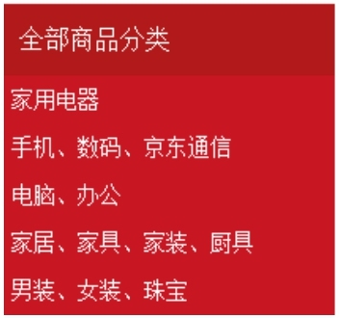
图6.15 京东首页左侧菜单初始状态
（1）使用hover( )实现鼠标指针移至菜单上时，显示二级菜单；鼠标指针移出当前菜单时，隐藏二级菜单。
（2）使用toggleClass( )实现鼠标指针移至菜单上时，背景颜色变为橙色；鼠标指针移出当前菜单时，背景颜色恢复为原来的颜色，如图6.16所示。
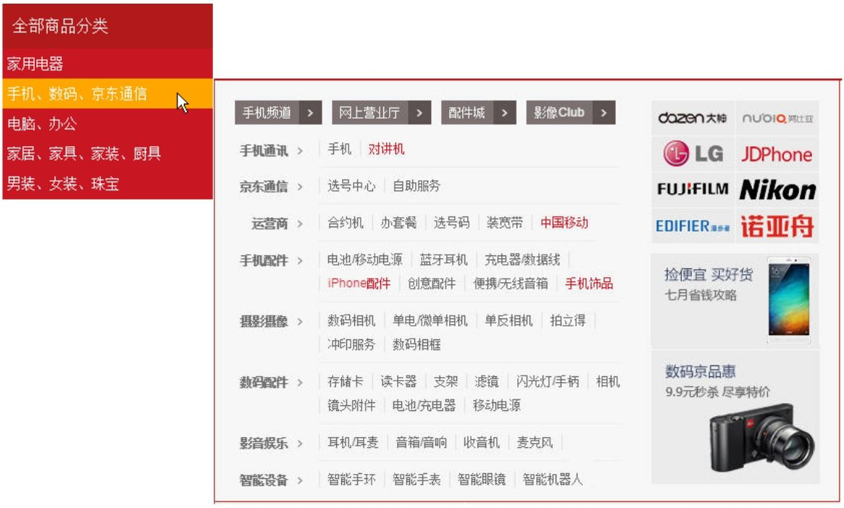
图6.16 显示二级菜单

